LA CURVA DE COSTES A LARGO PLAZO Y A CORTO PLAZO.
VIDEOS:
https://www.youtube.com/watch?v=Isxg7OXAfBU
https://www.youtube.com/watch?v=HqjtktGorG8
https://www.youtube.com/watch?v=hS5U65jvcc0
Una curva de costo es una gráfica de los costos de producción como una función de la cantidad total producida. En una economía de mercado libre, las empresas productivamente eficientes usan estas curvas para encontrar el punto óptimo de producción (minimizar los costos), y las enfocadas a la maximización de ganancias pueden utilizarlas para decidir las cantidades de salida para alcanzar dichos objetivos.
Algunas se pueden aplicar en el corto plazo y otras en el largo plazo.
Curva de costo total medio a corto plazo
La curva de costo total medio es construida para capturar la relación entre el costo por unidad producida y el nivel de producción, ceteris paribus. Una empresa perfectamente competitiva y productivamente eficiente organiza sus factores de producción a manera que el costo promedio de producción se encuentre en el punto más bajo.
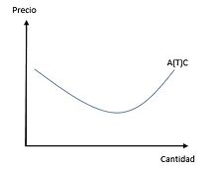
Curva de costo medio a largo plazo
La curva de costo medio a largo plazo representa el costo por unidad producida en el largo plazo que es, cuando todos los niveles de insumos productivos' pueden variar. Todos los puntos de la línea representan combinaciones de factores con un costo mínimo; los puntos por encima de la línea son alcanzables, pero son poco inteligentes, mientras que los puntos de bajo de la línea son inalcanzables con los factores de producción actuales.
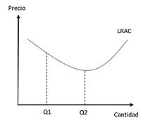

Curva de costo marginal a corto plazo
Una curva de costo marginal a corto plazo representa gráficamente la relación entre el costo marginal de producción incurrido por una empresa, en el corto plazo, de un bien o servicio y la cantidad producida. Esta curva se construye para capturar la relación entre el costo marginal y el nivel de producción, dejando otras variables constantes, como la tecnología y los precios de los recursos. La curva de costo marginal normalmente tiene forma de U al igual que las curvas pasadas.
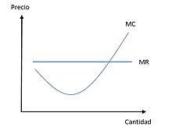
Curva de costo marginal a largo plazo
La curva de costo marginal a largo plazo está conformada por los rendimientos de escala, un concepto de largo plazo, más que por la ley de los rendimientos decrecientes, que es un concepto a corto plazo. La curva de costo marginal a largo plazo tiende a ser más plana que su contraparte de corto plazo debido a la mayor flexibilidad de los insumos, así como la minimización de los costos. La curva marginal a largo plazo se interseca con la curva de costo promedio de corto plazo en el punto mínimo de esta última
Las curvas de costos y las funciones de producción
Asumiendo que los precios de los factores de producción son constantes, la función de producción determina todas las funciones de costo.​ La curva de costo variable es la función de producción a corto plazo invertida o la curva total de producción, donde su comportamiento y las propiedades son determinadas por la función de producción. Debido a que la función de producción determina el costo variable de la función, es necesario determinar la forma y propiedades de la curva de costo marginal y costo promedio.
